La Chapelle de Guinchay, mercredi 7 juin 2017

Madame Béatrice BERNARD
Principal du Collège Condorcet,

à

aux responsables légaux des élèves de 3ème

Collège Condorcet

127 Rte des Deschamps
71570 LA CHAPELLE DE GUINCHAY

Téléphone
03.85.36.73.87
Télécopie
03.85.33.87.64
Email
0711321a@ac-dijon.fr

Affaire suivie par
Béatrice BERNARD

Email
beatrice.bernard@ac-dijon.fr

Site du collège
http://col71condorcet.ac-dijon.fr

Madame, Monsieur,

J’ai le plaisir de vous communiquer les modalités d’inscription pour votre enfant en lycée à la rentrée 2017. Les résultats de l’affectation seront disponibles dès le 30 juin 2017, à 14h30 par voie numérique.

Afin de préparer le processus d’inscription, je vous demande, dès à présent, de bien vouloir mettre à jour vos données administratives à l’adresse suivante :

https://teleserv.ac-dijon.fr

Un courriel contenant un lien d’activation vous sera envoyé, sur lequel il faut absolument cliquer afin d’activer votre compte. En cas de non réception, attention vérifiez la boîte « spam » ou connecter vous à nouveau pour modifier votre adresse de messagerie :

- Mise à jour des coordonnées (à réception de ce courrier)

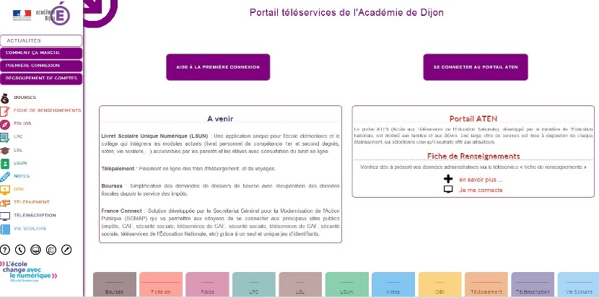

Pour vous connecter et activer votre compte, vous utiliserez l’identifiant et le mot de passe qui vous sont notifiés dans le courrier joint. Vous devez disposer d'une adresse mail pour la création de votre compte.

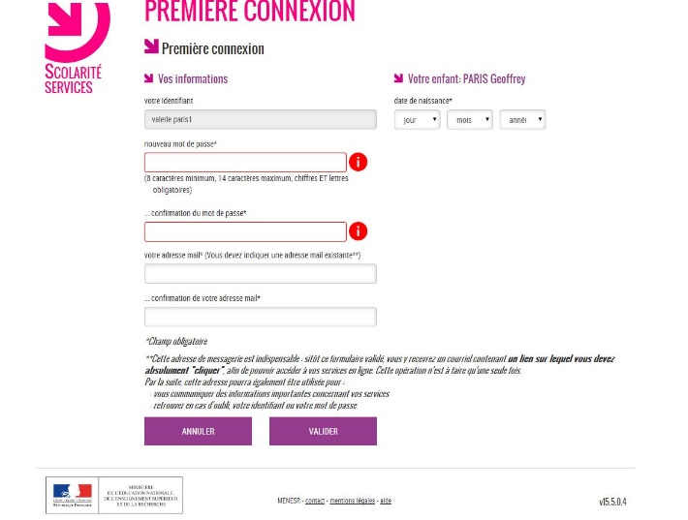

- – Confirmation du résultat de l’affectation (dès le 30/06/2017)

https://teleserv.ac-dijon.fr

Le module de téléinscription sera accessible à compter du 30 juin à 14h30 jusqu’au 3 juillet 2017 inclus. Il est obligatoire de débuter le processus d’inscription au lycée par ce service en validant notamment pour la filière générale et technologique le choix des enseignements d’exploration et options facultatives
Il reste cependant impératif de prendre contact avec l’établissement qui accueillera votre enfant à la rentrée 2017.

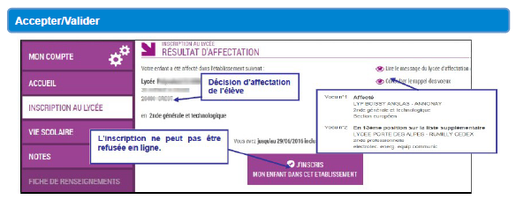

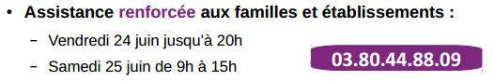

Une permanence sera assurée le vendredi 30 juin au sein de l’établissement de 14h à 17h30

Assistance téléphonique renforcée
Une permanence sera assurée de 14h à 17h30 au sein de l’établissement, avec mise à disposition de postes informatiques.
aux familles :
- Le vendredi 30 juin de 17h à 20h
- Le samedi 1er juillet de 9h à 15h

Au 03 - 80 - 44 - 88 - 09

Vous retrouverez tous ces documents et des compléments d’information sur notre site : http://col71-condorcet.ac-dijon.fr/

Nous restons disponibles pour vous accompagner dans cette étape importante de la scolarité de votre enfant.

Je vous prie, Madame, Monsieur, de bien vouloir agréer l’expression de mes salutations distinguées.

Le Principal

Béatrice BERNARD

